蓝魔方 户外产品
野战运动包

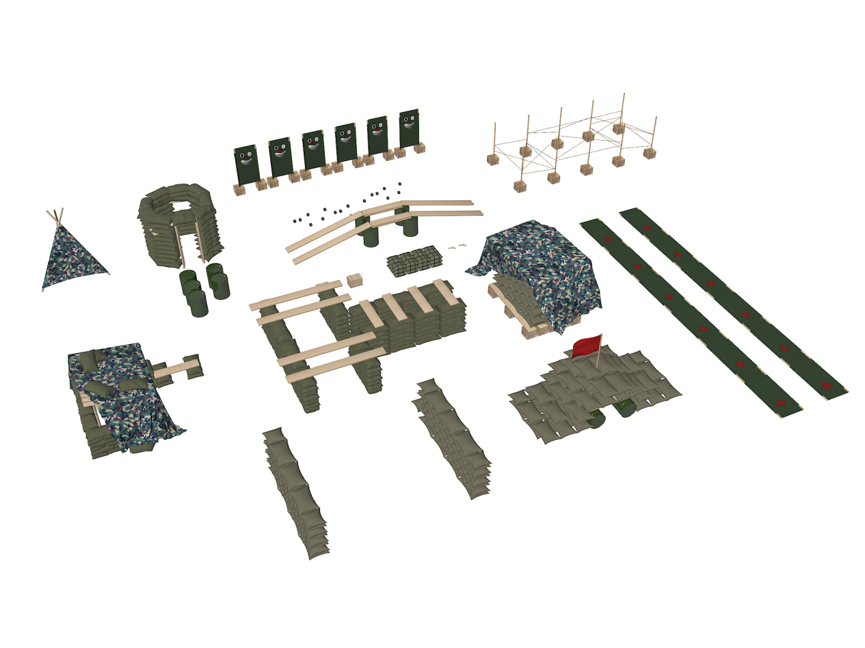

说 明 书
Kindergarten environment solution provider

一、产品清单
产品名称：野战运动包 型号：LMF-YZ01
序号 | 名称 | 数量 | 序号 | 名称 | 数量
1 | 单元沙包 | 30个 | 9 | 木手枪 | 20个
2 | 双倍沙包 | 105个 | 10 | 手雷沙包 | 24个
3 | 单元平衡板 | 4个 | 11 | 麻绳 | 1捆
4 | 双倍平衡板 | 4个 | 12 | 野战帐篷 | 1套
5 | 担架 | 6个 | 13 | 红、蓝旗帜 | 各1个
6 | 双眼木墩 | 12个 | 14 | 防水迷彩收纳布 | 1块
7 | 油桶 | 3个 | 15 | 行军背包 | 20个
8 | 弹药箱 | 2个
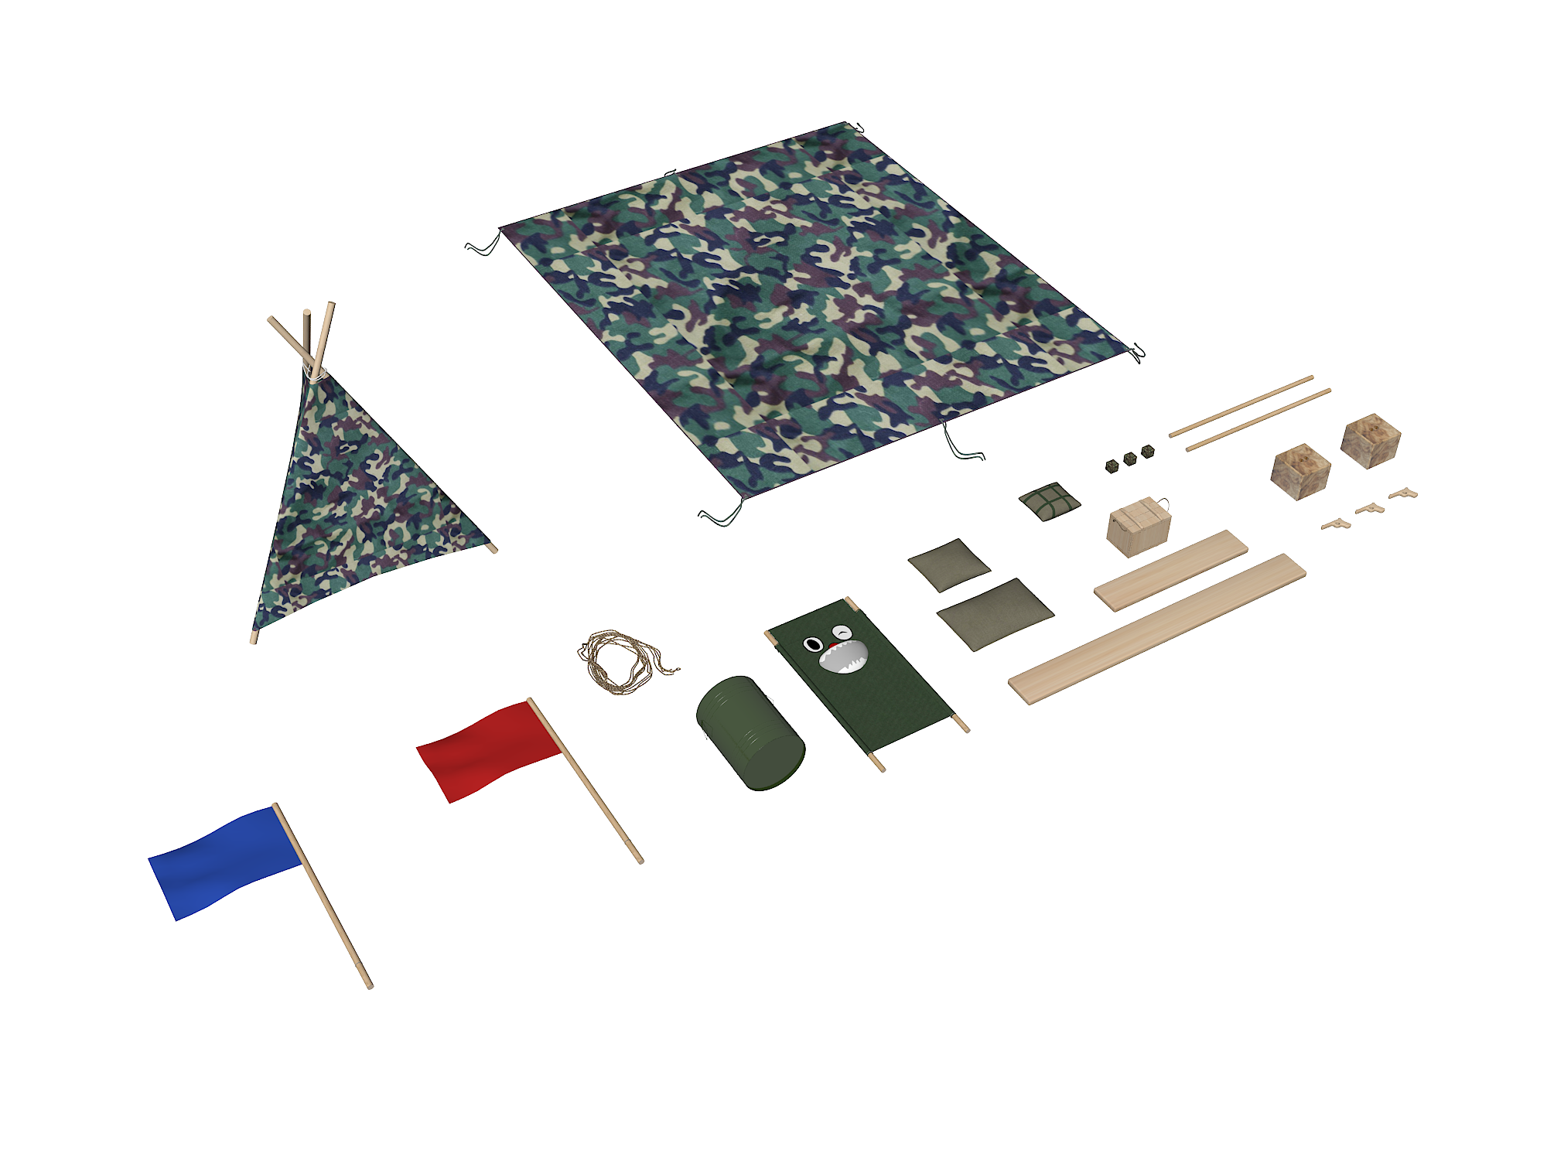
4
3
8
9
6
5
11
7
13
12
2
1
14
产品材质说明：
1.木材是一种天然的有机材料，可能会有具有结头，开裂和铜锈。木材的外观随气候条件和湿度的变化而变化。这些现象并不是不完美的表现；它们是完全自然的，给我们的游戏场装备带来了自然的外观和具有低结构高开放性的设计。
2.由于木材的张力会在桩端和桩侧造成开裂，这些开裂不会影响结构强度，也不会带来任何腐烂或真菌的风险。这是原木的正常现象，通常不会造成安全或质量问题。
3.布料为防水牛津布，是布料+涂层（PU）工艺制成，其防水性强，耐腐蚀性比一般布料要好，但涂层随着使用频次和时间的推移会慢慢磨损，平时应注意清洁保养增加其使用寿命。
4.铁质为冷轧钢，其具有良好的耐久和耐热性，表面也经过防腐防锈处理，但毕竟是铁材质，当表面涂层被破坏后长期在潮湿环境中会导致生锈，所以平时注意尽量放在干燥的地方，当表面涂层被破坏后应及时处理。
二、玩法建议
蓝魔方野战运动包是一款由原生态材料打造的低结构、跨领域、混年游戏材料包。用以支撑3-6岁儿童五大领域的全面发展。
1.部件说明
沙包、油桶、担架、弹药箱等均为儿童尺寸，鼓励儿童自由自主操作所有器械。
沙包：分为单元沙包、双倍沙包和行军包。
双倍沙包的大小尺寸是单元沙包的2倍，用以支持建构成型。
行军包与单元沙包尺寸一样，多了一个装饰背带。既是对建构用沙包的补充，也是对儿童角表用的支撑材料。同时可以充当“伤员”、“炸药包”等多种角色。
沙包的填充材料为高温消毒谷壳、包面材料为牛津防水布。下雨时应做好收纳防护；被雨水浸透后应做晾晒处理；表面弄脏后可用湿抹布或毛刷擦洗。
双倍沙包重量为2.5斤左右；单元沙包重量为1斤左右。可支持儿童自由搬运、堆叠、投掷。
双眼木墩：双眼木墩由防腐松木拼合而成，并予以面层碳化处理。这样可以避免整木墩的自然开裂现象。
双眼木墩本身可以参与建构，可作为木凳，可组合为1平米大的小舞台，也可做“梅花桩”使用。
双眼木墩与担架配合可组合成投掷靶、隔离墙，数量多时甚至可拼装成迷宫；与担架的木杆配合可组成攀爬树（成人扶持）；与平衡板配合可自由拼搭平衡桥，插上木杆后可增加游戏难度；与木杆和麻绳配合可进行各类跨越、钻爬训练。
担架：担架不鼓励儿童抬儿童，避免儿童负重过大或导致“伤员”跌落受伤；支持成人与儿童的亲子互动。
担架布可从担架杆上自由取放；担架布之间有魔术贴可进行粘和，用以支持儿童地面爬行；担架的正面印花为“红十字”，用以支持儿童角色扮演；担架的反面印花为“大嘴巴”，用以支持儿童的投掷游戏。
担架杆配合双眼木墩等材料是儿童进行运动游戏的主要材料。
平衡板：分为单元平衡板和双倍平衡板。
双倍平衡板的长度是单元平衡板的2倍，可参与建构、运动和收纳。
油桶：油桶采用儿童尺寸，属于建构用与环创用材料。
弹药箱、迷彩帐篷等均为角表环创用才。
防水迷彩布：沙漠迷彩涂胶工艺。可覆盖所有材料，预期使用寿命3年。
2.发展领域
1）建构
野战区儿童建构用材料，采用儿童尺寸设计，支持儿童自己动手建构野战工事。
利用相关材料，儿童可以搭建战壕、障碍墙、碉堡、投资靶、拱桥、指挥所等任意形态。充分调动儿童的想象力与动手能力。
2）运动
野战区支持儿童开展系统的运动游戏。
穿越火线：锻炼儿童爬行、跨越与身体协调能力
利用实木墩、担架杆、麻绳，构筑穿越火线，实木墩每个高0.2米，可通过担架杆组装多个根据要求调节高度，针对不同年龄儿童可改变游戏难度。
攀越高山：锻炼儿童攀爬、平衡能力，鼓励儿童挑战。
利用油桶可沙包堆坡。由于沙包自身弹性性能，儿童可放心攀爬。
泥泞草地：锻炼手眼协调、肢体协调性与平衡能力
将沙包随机洒满场地即可。儿童行走时不能踩踏沙包，跌倒需退出场地。
平衡木桥：锻炼儿童身体协调与平衡能力
利用实木墩与平衡板搭建而成，可用单架杆增加行进难度。
抢救伤员：锻炼儿童手眼协调与奔跑能力，促进儿童团队协作能力。
利用行军包做伤员，由两名儿童抬着担架奔跑。伤员落地退出比赛，先到目的地者胜。
百发百中：锻炼儿童手眼协调与投掷能力
利用担架与实木墩搭建而成。手雷沙包入袋多者胜。
匍匐前进：锻炼儿童上肢爬行与身体协调性
利用担架拼接而成。儿童不可 四肢爬行，需全身匍匐于担架布，以上肢力量前进。
森林迷宫：锻炼儿童方向感知能力
利用实木墩、担架、麻绳搭建而成。
3）角色
野战游戏是大型户外角色游戏。我们鼓励整个游戏活动至少1小时。游戏根据时间合理分布为三阶段
第一阶段：构筑工事
以战壕、碉堡构筑完成，红旗插好为完成标准
第二阶段：竞争内容
可根据实际情况，展开具体比赛内容
第三阶段：完美收纳
利用实木墩与单元平衡板搭建长2米、宽1米二的收纳平台；
将大沙包铺满平台，堆砌成6层；
将小沙包置于由大沙包砌好的平台中央；
将红旗斜插在小沙包平台前端；
一个坦克车就成型了；
最后，请老师将防雨遮阳迷彩布罩上，并系好。
由于上述材料是全低结构材料。我们所提供的玩法不应成为儿童自主游戏的限制，期待他们创造更多更大的惊喜与奇迹！
另外，您可以在蓝魔方网站找到许多相关资料或扫描下列二维码查看对应资料：
- 安装说明
1.本产品无需安装，场景布置详见上述玩法建议。
四、维护建议
每天/每周进行目测检查，以便发现问题；每月/每季度的检查结果需记录在维修表中；更全面的年检需要书写年检报告，并附其相关的其他检查文件。
我们建议业主方为游戏装备建立一个档案，至少包含以下内容：
- 销售和质保文件
- 维修记录
- 维修标识
- 综合年检报告

1.零部件
质保和安全条款仅适用于蓝魔方原装零部件。零部件可咨询蓝魔方销售团队或当地经销商。
2.维护
1）为了保持蓝魔方游戏装备的最佳外观和使用寿命，必须定期进行常规检查，以检测是否有任何破坏行为、鞋印或其他损坏，以防止它们扩大。
2）装备表面应始终保持清洁，避免任何可见的异物，如垃圾、树叶、树皮、沙子、泥巴等。如果树叶或任何其他有机碎屑长时间覆盖该区域，可能会导致腐烂并导致黑点、藻类、苔藓、杂草或真菌，也可能降低防滑功能并影响排水能力。根据使用水平、位置和周围条件，建议每天、每周或每月清扫表面。在维护检查期间，还建议检查形状、边缘和密封部分。
3）大多数污渍可用热水去除。不要使用任何清洁剂、溶剂、漂白剂等清洁表面，因为这可能损坏表面并使质保失效。
4）如果您对蓝魔方装备产品有任何疑问，请随时联系我们。
3.修理
1）由破坏、涂鸦、火灾、刺穿痕迹或其他意外损坏造成的损坏一般都很容易修复，具体详见检查维修附表。
2）我们始终建议对受损区域进行不同颜色的维修，以便能辨识此处为维修处理过。
3）所有维修工作都应由专业人员进行。
4.保养
1）木材表面的保养建议按每年保养一次，具体清理木材表面的污渍后用砂纸将木材表面打磨均匀，再用清水或中性洗涤剂擦洗表面，干燥后用木蜡油对木材表面做好保护处理，来增强其表面的防水防污性能。
2）布料表面的保养建议按每月保养一次，具体用柔软的湿棉布擦洗表面晾干即可。
3）不锈钢或铁件表面的保养建议按每年保养一次，具体用柔软的布擦干净后用清水或中性洗涤剂清洗。清洗不锈钢表面时必须注意不发生表面划伤现象，避免使用漂白成份以及研磨剂的洗涤液、钢丝球、研磨工具等，为除掉洗涤液，洗涤结束时用清水冲洗表面。

五、检查与维修
重要! 检查时应严格按照此说明书和具体产品的安装说明进行。除此之外，产品系列也提供通用指导可以借鉴。
表1
概览
区域 | 检查 | 维修
清洁度 | 检查外观。 | 去掉产品上沙土、灰尘。 | X | X | X
铁质部件 | 检查破损、尖锐、或者缺失部件。 | 如有必要修补或更换。 | X | X | X
布料件 | 检查是否破损或漏口。 | 如有必要，应进行修补或替换。 |  | X | X
活动部件 | 检查活动部分是否工作正常。 | 如有必要请更换。 |  | X | X
 | 检查防护层是否受到损害。 | 如有必要请修复。 |  | X | X
 | 活动部件示例：
 | 野战帐篷 | 磨损超过50%进行更换 、出现断裂或者其他损毁表现进行更换。 |  | X | X
每天/每周进行目测常规检查
每1-3个月进行操作检查
每年或每半年进行主要检查
每两年进行额外的主要检查

表2
木材部件
木材部件由天然的全切木材制成，有开裂的可能。
设计已考虑到特定范围内的裂纹、缺陷和可变尺寸。除非发生较大的裂缝或缺陷，只要结构完整仍然是可以接受的。对于蓝魔方游戏装备产品的检查和维护，除了一般维护任务外，还应执行以下事项：
区域 | 检查 | 维修
检查开裂 | 检查是否有开裂现象。
 | 较大的开裂导致螺栓或其他部件无法紧固。 | 拍摄现场照片，寻求当地经销商进行相关指导。 |  | X | X
 | 开裂程度导致违反安全标准。  滑梯和其他受力运动区域附近的裂缝。 |  |  | X | X
 | 不影响结构完整性或安全性的小裂缝。 | 用砂纸打磨边缘，防止粗糙表面和锐边。  如果影响美观，可以使用我们的修理包来处理裂纹。向当地经销商征求意见。 |  | X | X
腐烂 | 用锥子或小螺丝刀等尖头工具检查木材是否变质。
 | 结构部分  超过30%的横截面腐烂变质 | 更换部件。  请与当地经销商联系以获取建议。 |  | X | X
 | 非结构部分和端部  超过30%的横截面发生100 mm长度或超过100mm长度的腐烂变质 | 如有需要质保期内可更换部件。 |  | X | X
结头 | 结头脱落 | 使用修理包修理结头。  未处理的结头可能会造成木头腐烂变质。由结头引起的变质不享受质保。 |  | X | X
清理 | 产品表面 | 使用毛刷清除污垢、藻类或霉菌。 |  |  | X
喷涂 | 原木的喷涂提供美观和保护作用。 | 我们建议按周期进行补漆以保持产品美观和使用寿命。 |  |  | X
每天/每周进行目测常规检查
每1-3个月进行操作检查
每年或每半年进行主要检查
每两年进行额外的主要检查

六、产品保修
1.保修范围：
在保修期内使用本产品过程中如发生以下问题，本公司予以免费维修；
- 由于产品本身存在的质量问题，如开箱发现外观破损等。
- 由于在正常使用过程中产品本身的质量问题。
- 耗材配件不在保修范围内。

2.保修期限：
本产品保修期限为一年，自购买之日起计算（若购货发票遗失，保修期自出厂之日起计算）。

3.超过保修范围服务
超过保修内由于以下原因导致产品发生故障，本公司予以维修，但需收取材料费：
- 不按使用说明而发生的一切人为损坏；
- 用户擅自维修或改装本产品。

4.超出保修期服务：
超过保修期使用本产品发生故障，本公司予以维修，但需收取维修费和材料费。

用户资料

用户姓名 |  | 购买日期
联系电话 |  | 联系地址
维修记录

亲爱的顾客，感谢您选购本公司产品，为了使我们的产品能更好地为您服务，请在使用前务必详细阅读本说明书，并妥善保管，以便您日后维护与保养，谢谢！

警告！
违反产品说明书进行的操作可能使设备或周围物产生不安全性，导致游戏时身体受伤。对于这种伤害或损坏，蓝魔方将不承担相应责任。
按照产品说明书进行操作对于享受蓝魔方产品质保非常必要。
游戏装备的检查和维护应该按每日、每周、每月、每季度、每年度计划进行。如果您的装备使用频率很高或使用环境很恶劣，您应该进行更为频繁的检查维护（相对于本说明书推荐的频率）。
偶尔会有产品零件损坏或磨损需要更换的情况发生，需及时更换零件来避免危险情况的发生。维修需要严格按照本说明书进行。您可以从蓝魔方销售团队或蓝魔方网站上获取替换部件的信息和安装说明。
如果维修不能及时进行，则需要采取措施限制部分产品或整个产品的使用。

处理与回收：
- 金属零部件可直接回收
- 塑料零部件有材质标识，可根据标识进行回收
- 木材必须根据地方规定处理

版权归武汉蓝魔方文化发展公司所有
客服中心电话：027-87873488

